MINISTERIO DE EDUCACION

CENTRO EDUCATIVO BILINGÜE BELLAS LUCES

SEGUNDO TRIMESTRE

MATERIA: INFORMATICA NIVEL: DECIMO GRADO

NOMBRE: ERIC MARTÍNEZ B.

TEMA 1: RED DE COMPUTADORAS

RED DE COMPUTADORAS

Una red es un conjunto de dispositivos físicos "hardware" y de programas "software", mediante el cual podemos comunicar computadoras para compartir recursos, así como trabajo. A cada una de las computadoras conectadas a la red se le denomina un nodo.

Los dispositivos físicos necesarios para construir una red son la tarjeta de comunicación instalada en cada una de las computadoras conectadas, el cableado que los une y los programas. Los programas de la red serán aquellos que establecen la comunicación entre las estaciones y los periféricos.

El motivo para establecer una red de computadoras nos permite entender qué es una red y por qué esta puede ser de utilidad en una organización o institución tales como:

Compartir programas y archivos

Compartir recursos de red

Compartir base de datos

Expansión económica de la Organización

Crear grupos de trabajo

Correo electrónico (E-mail)

Programas de grupo y de flujo de trabajo

Centralizar las operaciones

Mejorar la estructura corporativa

## TIPOS DE REDES

Las redes de información se pueden clasificar según su extensión y su topología. Una red puede empezar siendo pequeña para crecer junto con la organización o institución. A continuación, se presenta los distintos tipos de redes disponibles:

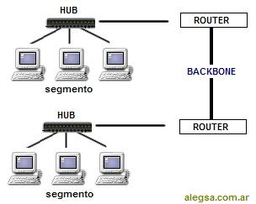Extensión

De acuerdo con la distribución geográfica:

Segmento de red (subred): Un segmento de red suele ser definido por el   
"hardware" o una dirección de red específica. Por ejemplo, en el entorno "Novell NetWare", en un segmento de red se incluyen todas las estaciones de trabajo conectadas a una tarjeta de interfaz de red de un servidor y cada segmento tiene su propia dirección de red. 

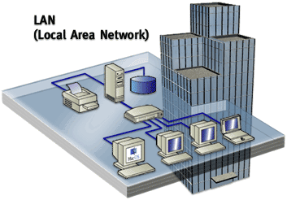Red de área locales (LAN): LAN es un segmento de red que tiene conectadas estaciones de trabajo y servidores o un conjunto de segmentos de red interconectados, generalmente dentro de la misma zona.

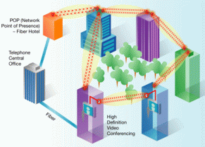

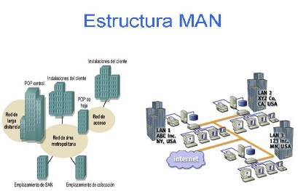Red de campus: Una red de campus se extiende a otros edificios dentro de un campus o área industrial. Los diversos segmentos o LAN de cada edificio suelen conectarse mediante cables de la red de soporte. 

Red de área metropolitanas (MAN) Una red MAN es una red que se expande por pueblos o ciudades y se interconecta mediante diversas instalaciones públicas o privadas, como el sistema telefónico o los suplidores de sistemas de comunicación por microondas o medios ópticos.

Red de área extensa (WAN y redes globales)  
Las WAN y redes globales se extienden sobrepasando las fronteras de las ciudades, pueblos o naciones. Los enlaces se realizan con instalaciones de telecomunicaciones públicas y privadas, además por microondas y satélites.

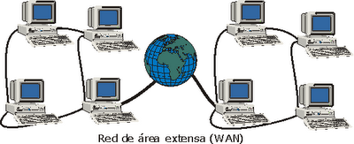

Clase 2 – 25 de junio

Componentes básicos de las redes de ordenadores

El ordenador

La mayoría de los componentes de una red media son los ordenadores individuales, también denominados host; generalmente son sitios de trabajo o servidores.

Tarjetas de red

Para lograr el enlace entre las computadoras y los medios de transmisión es necesaria la intervención de una tarjeta de red con la cual se puedan enviar y recibir paquetes de datos desde y hacia otras computadoras.

TOPOLOGIA

Topología de redes el arreglo físico o lógico en el cual los dispositivos o nodos de una red se interconectan entre sí sobre un medio de comunicación.

Está compuesta por dos partes, la topología física, que es la disposición real de los cables y la topología lógica, que define la forma en que los hosts acceden a los medios.

Las topologías físicas que se utilizan comúnmente son:

**TOPOLOGIA BUS:**

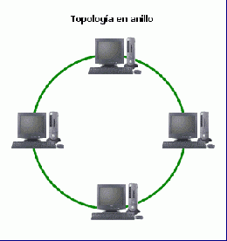La topología de bus tiene todos sus nodos conectados directamente a un enlace y no tiene ninguna otra conexión entre nodos. Cada host está conectado a un cable común. 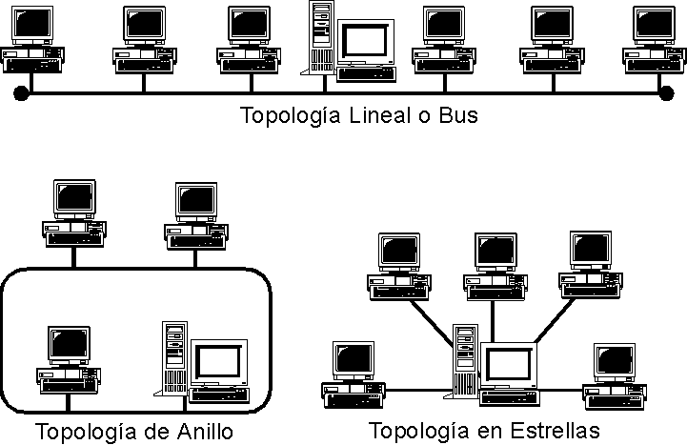

**TOPOLOGIA ANILLO**:

se compone de un solo anillo cerrado formado por nodos y enlaces, en el que cada nodo está conectado con sólo dos nodos adyacentes.

**TOPOLOGIA ESTRELLA**:

tiene un nodo central desde el que se irradian todos los enlaces hacia los demás nodos y no permite otros enlaces.

